Приложение 1
Сведения о параметрах земельного участка (Greenfield):
для реализации инвестиционного проекта

Наименование параметра | Сведения о параметрах  земельного участка
Описание объекта Greenfield | Нежилое здание (зернохранилище), площадью 514 кв.м,  нежилое здание (автовесовая), площадью 71,7 кв.м  на земельном участке, площадью 15280 кв.м,  категория земли: земли населенных пунктов,  вид разрешенного использования: объекты сельскохозяйственного производства
местоположение (город, муниципальный район, адрес) | Самарская область,  Похвистневский район, п.Среднеягодный, в северной части кадастрового квартала
координаты участка
кадастровый номер – в случае отсутствия кадастрового номера участка, указать кадастровый номер квартала. | 63:29:1505003:42 (зернохранилище)  63:29:1505003:41 (автовесовая)  63:29:1505003:40 (земельный участок
форма собственности | муниципальная
Характеристика:
площадь участка, га | 1,5
длина,
ширина,
категория земли | земли населенных пунктов,
вид разрешенного использования | объекты сельскохозяйственного производства
правообладатель | Муниципальный район Похвистневский
обременение | нет
срок обременения
Санитарно-защитная зона, м | нет
Электроснабжение: | Возможно подключение
МВт
категория надежности
Газоснабжение: | Возможно подключение
нм³/год
нм³/час
давление
Водоснабжение: | Возможно подключение
общее, м³/сутки
питьевая, м³/сутки
техническая, м³/сутки
Водоотведение хозяйственно-бытовых стоков, м³/сутки
Водоотведение ливневых вод, л/сек.
Транспортная инфраструктура (расстояние до объекта, состояние дороги) | Автомобильная дорога находится на расстоянии 800 м
Наличие ж/д путей (ж/д тупик, состояние путей, расстояние до объекта) | ж/д пути находятся на расстоянии  1000 м
Другие условия
Контактное лицо для взаимодействия. ФИО, должность, телефон и адрес электронной почты. | Денисова Ольга Александровна  8 846 56 22871

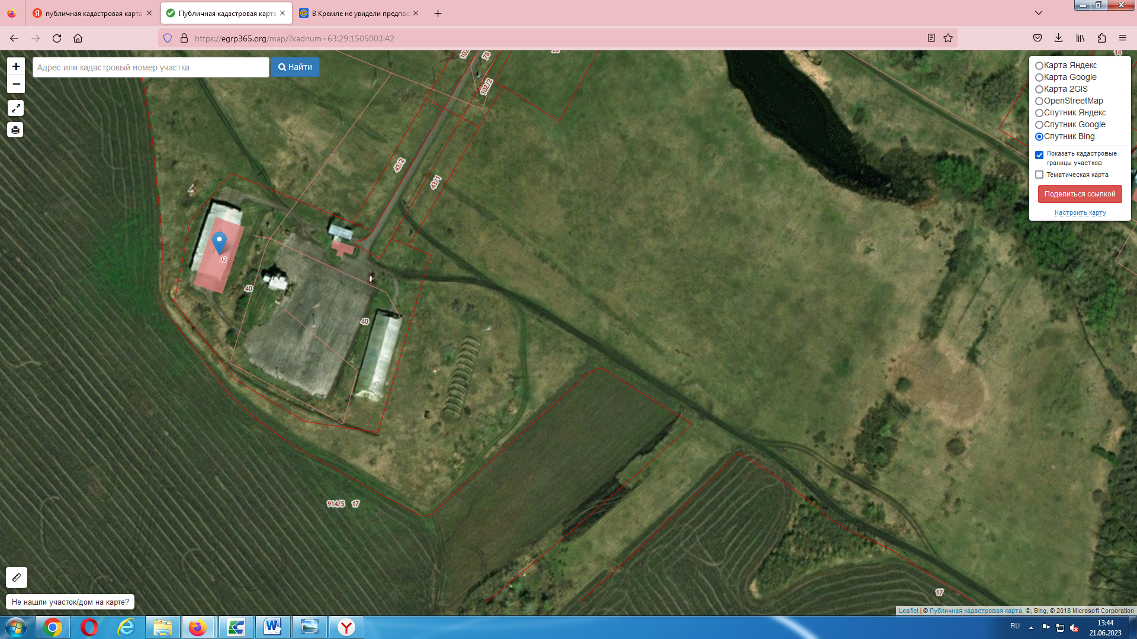
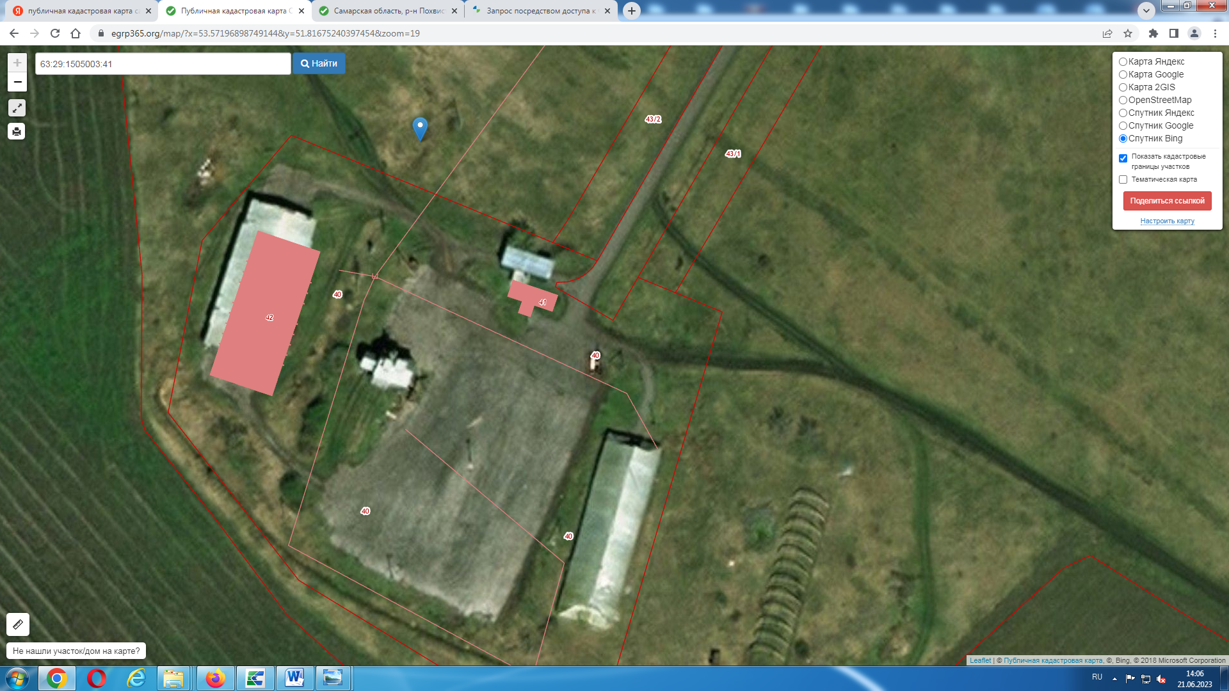
Приложение 2

Сведения о параметрах земельного участка (Greenfield):
для реализации инвестиционного проекта

Наименование параметра | Сведения о параметрах  земельного участка
Описание объекта Greenfield | Нежилое здание (контора), площадью 180,8 кв.м  на земельном участке,  площадью 1 255 кв.м  категория земли: земли населенных пунктов,  вид разрешенного использования: объекты сельскохозяйственного производства
местоположение (город, муниципальный район, адрес) | Самарская область,  Похвистневский район,  с.Нижнеягодное, ул.Центральная, д.3
координаты участка
кадастровый номер – в случае отсутствия кадастрового номера участка, указать кадастровый номер квартала. | 63:29:1504003:203 (контора)  63:29:1504003:198 (земельный участок
форма собственности | муниципальная
Характеристика:
площадь участка, га | 0,1
длина,
ширина,
категория земли | земли населенных пунктов,
вид разрешенного использования | объекты сельскохозяйственного производства
правообладатель | Муниципальный район Похвистневский
обременение | нет
срок обременения
Санитарно-защитная зона, м | нет
Электроснабжение: | Возможно подключение
МВт
категория надежности
Газоснабжение: | Возможно подключение
нм³/год
нм³/час
давление
Водоснабжение: | Возможно подключение
общее, м³/сутки
питьевая, м³/сутки
техническая, м³/сутки
Водоотведение хозяйственно-бытовых стоков, м³/сутки
Водоотведение ливневых вод, л/сек.
Транспортная инфраструктура (расстояние до объекта, состояние дороги) | Автомобильная дорога находится на расстоянии 800 м
Наличие ж/д путей (ж/д тупик, состояние путей, расстояние до объекта) | ж/д пути находятся на расстоянии  1000 м
Другие условия
Контактное лицо для взаимодействия. ФИО, должность, телефон и адрес электронной почты. | Денисова Ольга Александровна  8 846 56 22871

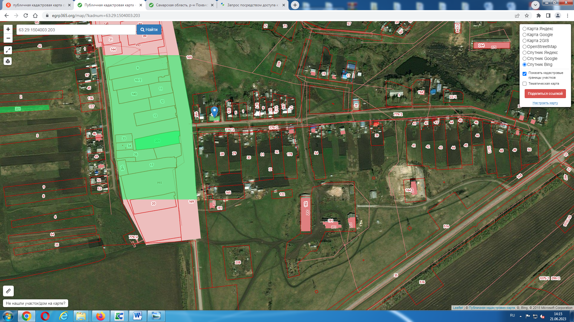

Приложение 3

Сведения о параметрах земельного участка (Greenfield):
для реализации инвестиционного проекта

Наименование параметра | Сведения о параметрах  земельного участка
Описание объекта Greenfield | Нежилое здание (коровник на 202 гол), площадью 1 643,2 кв.м  на земельном участке, площадью 1 992 кв.м,  категория земли: земли населенных пунктов,  вид разрешенного использования: объекты сельскохозяйственного производства
местоположение (город, муниципальный район, адрес) | Самарская область,  Похвистневский район, с.Нижнеягодное, ул.Васильевская, д.45
координаты участка
кадастровый номер – в случае отсутствия кадастрового номера участка, указать кадастровый номер квартала. | 63:29:1504001:273 (коровник)  63:29:1504001:267 (земельный участок
форма собственности | муниципальная
Характеристика:
площадь участка, га | 0,1
длина,
ширина,
категория земли | земли населенных пунктов,
вид разрешенного использования | объекты сельскохозяйственного производства
правообладатель | Муниципальный район Похвистневский
обременение | нет
срок обременения
Санитарно-защитная зона, м | нет
Электроснабжение: | Возможно подключение
МВт
категория надежности
Газоснабжение: | Возможно подключение
нм³/год
нм³/час
давление
Водоснабжение: | Возможно подключение
общее, м³/сутки
питьевая, м³/сутки
техническая, м³/сутки
Водоотведение хозяйственно-бытовых стоков, м³/сутки
Водоотведение ливневых вод, л/сек.
Транспортная инфраструктура (расстояние до объекта, состояние дороги) | Автомобильная дорога находится на расстоянии 800 м
Наличие ж/д путей (ж/д тупик, состояние путей, расстояние до объекта) | ж/д пути находятся на расстоянии  1000 м
Другие условия
Контактное лицо для взаимодействия. ФИО, должность, телефон и адрес электронной почты. | Денисова Ольга Александровна  8 846 56 22871

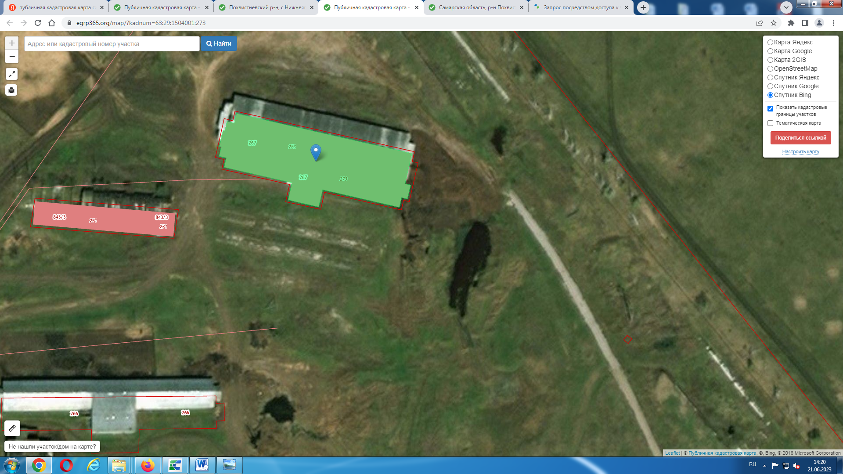
Приложение 4

Сведения о параметрах земельного участка (Greenfield):
для реализации инвестиционного проекта

Наименование параметра | Сведения о параметрах  земельного участка
Описание объекта Greenfield | Нежилое здание (автогараж), площадью 1 626,1кв.м  на земельном участке,  площадью 2 311кв.м,  категория земли: земли населенных пунктов, вид разрешенного использования: для размещения склада
местоположение (город, муниципальный район, адрес) | Самарская область,  Похвистневский район,  с.Нижнеягодное, ул.Центральная, д.14а
координаты участка
кадастровый номер – в случае отсутствия кадастрового номера участка, указать кадастровый номер квартала. | 63:29:1504003:200 (автогараж)  63:29:1504003:182 (земельный участок
форма собственности | муниципальная
Характеристика:
площадь участка, га | 0,23
длина,
ширина,
категория земли | земли населенных пунктов,
вид разрешенного использования | Для размещения склада
правообладатель | Муниципальный район Похвистневский
обременение | нет
срок обременения
Санитарно-защитная зона, м | нет
Электроснабжение: | Возможно подключение
МВт
категория надежности
Газоснабжение: | Возможно подключение
нм³/год
нм³/час
давление
Водоснабжение: | Возможно подключение
общее, м³/сутки
питьевая, м³/сутки
техническая, м³/сутки
Водоотведение хозяйственно-бытовых стоков, м³/сутки
Водоотведение ливневых вод, л/сек.
Транспортная инфраструктура (расстояние до объекта, состояние дороги) | Автомобильная дорога находится на расстоянии 800 м
Наличие ж/д путей (ж/д тупик, состояние путей, расстояние до объекта) | ж/д пути находятся на расстоянии  1000 м
Другие условия
Контактное лицо для взаимодействия. ФИО, должность, телефон и адрес электронной почты. | Денисова Ольга Александровна  8 846 56 22871

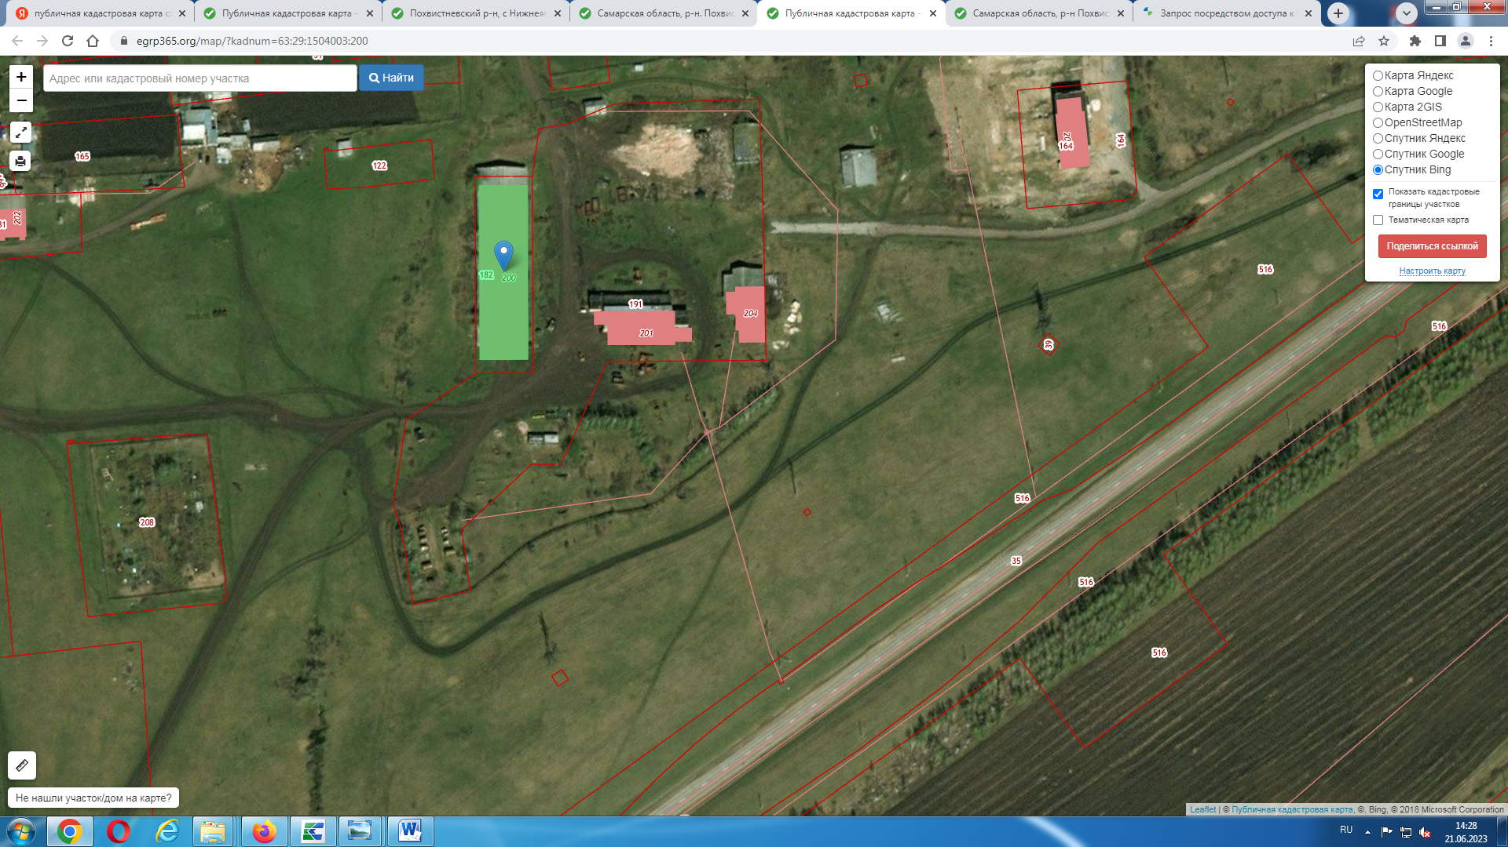
Приложение 5

Сведения о параметрах земельного участка (Greenfield):
для реализации инвестиционного проекта

Наименование параметра | Сведения о параметрах  земельного участка
Описание объекта Greenfield | нежилое здание (склад арочный), площадью 281,8 кв.м,  на земельном участке,  площадью 1 107 кв.м,  категория земли: земли населенных пунктов, вид разрешенного использования: объекты сельскохозяйственного производства
местоположение (город, муниципальный район, адрес) | Самарская область,  Похвистневский район,  Нижнеягодное, ул.Васильевская, д.49
координаты участка
кадастровый номер – в случае отсутствия кадастрового номера участка, указать кадастровый номер квартала. | 63:29:1504001:271(склад арочный)  63:29:0000000:843 (земельный участок
форма собственности | муниципальная
Характеристика:
площадь участка, га | 0,1
длина,
ширина,
категория земли | земли населенных пунктов,
вид разрешенного использования | объекты сельскохозяйственного производства
правообладатель | Муниципальный район Похвистневский
обременение | нет
срок обременения
Санитарно-защитная зона, м | нет
Электроснабжение: | Возможно подключение
МВт
категория надежности
Газоснабжение: | Возможно подключение
нм³/год
нм³/час
давление
Водоснабжение: | Возможно подключение
общее, м³/сутки
питьевая, м³/сутки
техническая, м³/сутки
Водоотведение хозяйственно-бытовых стоков, м³/сутки
Водоотведение ливневых вод, л/сек.
Транспортная инфраструктура (расстояние до объекта, состояние дороги) | Автомобильная дорога находится на расстоянии 800 м
Наличие ж/д путей (ж/д тупик, состояние путей, расстояние до объекта) | ж/д пути находятся на расстоянии  1000 м
Другие условия
Контактное лицо для взаимодействия. ФИО, должность, телефон и адрес электронной почты. | Денисова Ольга Александровна  8 846 56 22871

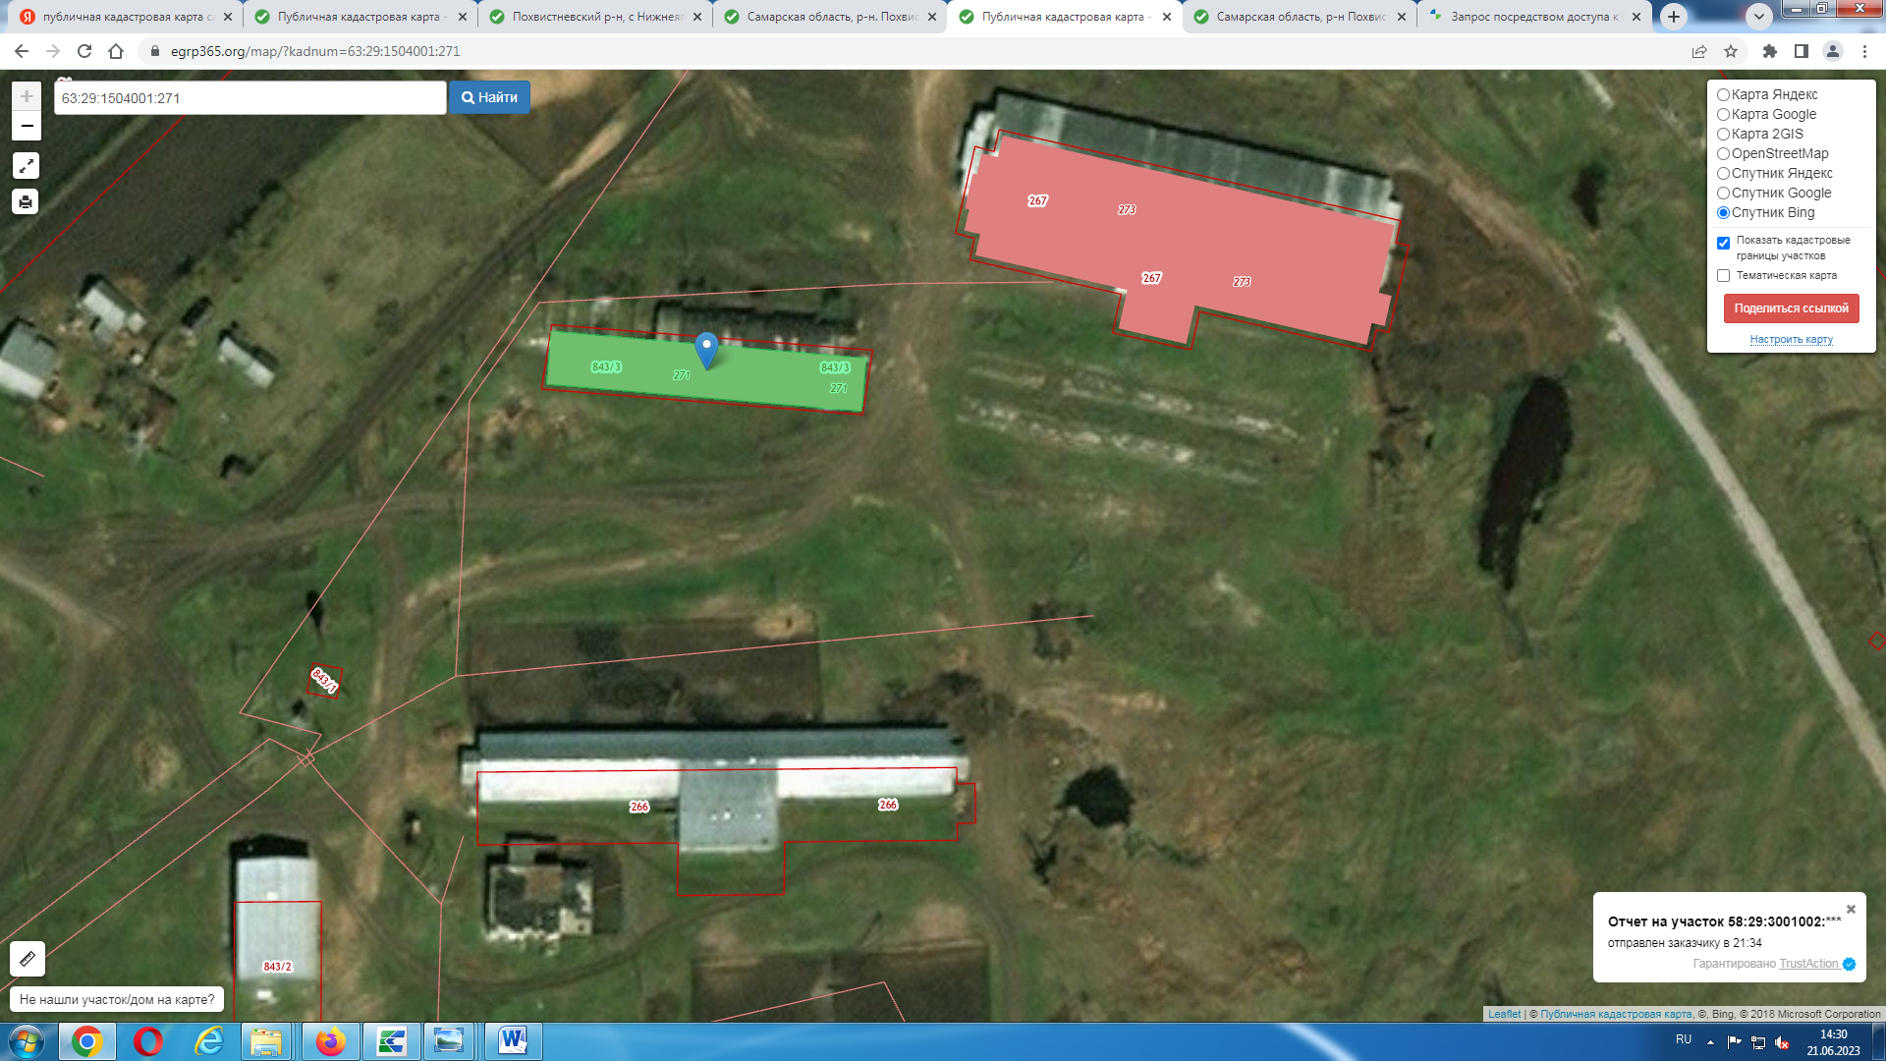
Приложение 6

Сведения о параметрах земельного участка (Greenfield):
для реализации инвестиционного проекта

Наименование параметра | Сведения о параметрах  земельного участка
Описание объекта Greenfield | Нежилое здание (мехмастерская), площадью 478,6 кв.м,  Нежилое здание (склад запчастей), площадью 281,8 кв.м  на земельном участке,  площадью 17 201 кв.м,  категория земли: земли населенных пунктов,  вид разрешенного использования: объекты сельскохозяйственного производства
местоположение (город, муниципальный район, адрес) | Самарская область,  Похвистневский район,  с.Нижнеягодное, ул.Центральная, 14б
координаты участка
кадастровый номер – в случае отсутствия кадастрового номера участка, указать кадастровый номер квартала. | 63:29:150403:201 (мехмастерская)  63:29:1504003:204 (склад запчастей)  63:29:1504003:191 (земельный участок
форма собственности | муниципальная
Характеристика:
площадь участка, га | 1,7
длина,
ширина,
категория земли | земли населенных пунктов,
вид разрешенного использования | объекты сельскохозяйственного производства
правообладатель | Муниципальный район Похвистневский
обременение | нет
срок обременения
Санитарно-защитная зона, м | нет
Электроснабжение: | Возможно подключение
МВт
категория надежности
Газоснабжение: | Возможно подключение
нм³/год
нм³/час
давление
Водоснабжение: | Возможно подключение
общее, м³/сутки
питьевая, м³/сутки
техническая, м³/сутки
Водоотведение хозяйственно-бытовых стоков, м³/сутки
Водоотведение ливневых вод, л/сек.
Транспортная инфраструктура (расстояние до объекта, состояние дороги) | Автомобильная дорога находится на расстоянии 800 м
Наличие ж/д путей (ж/д тупик, состояние путей, расстояние до объекта) | ж/д пути находятся на расстоянии  1000 м
Другие условия
Контактное лицо для взаимодействия. ФИО, должность, телефон и адрес электронной почты. | Денисова Ольга Александровна  8 846 56 22871

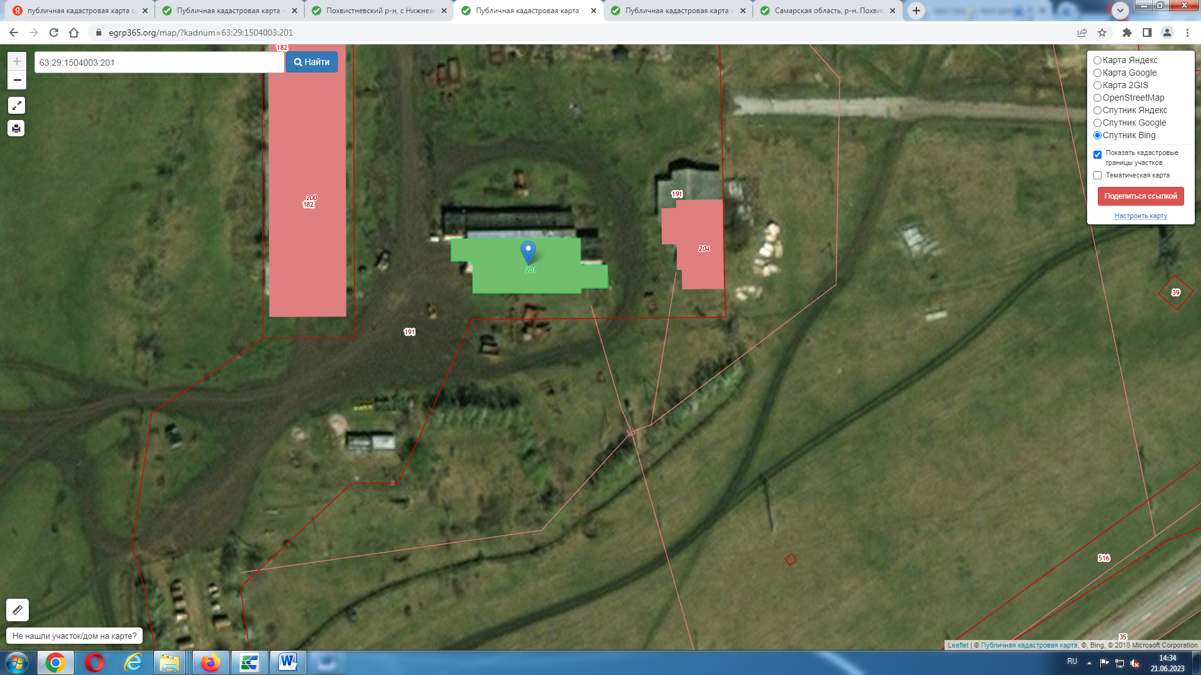
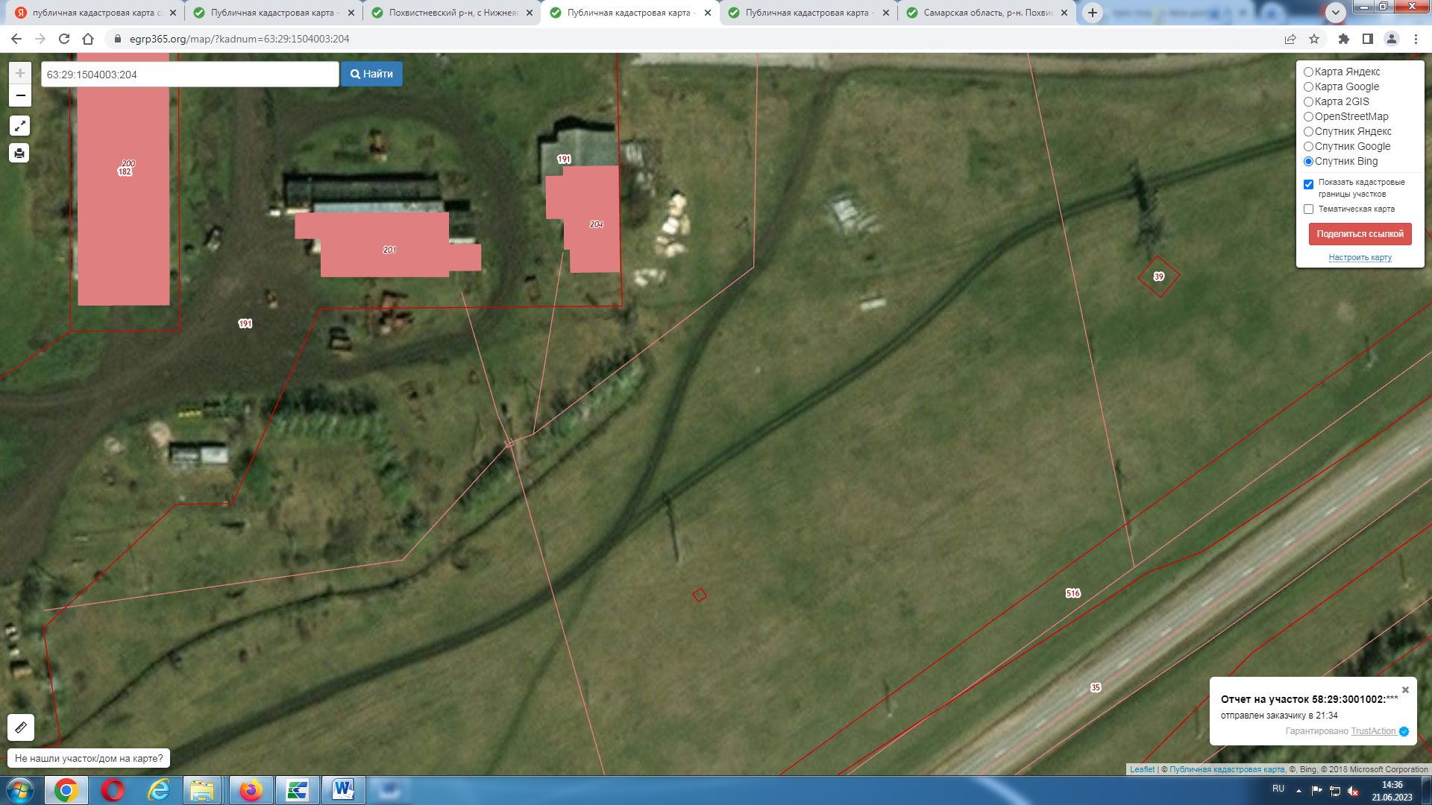
Приложение 7

Сведения о параметрах земельного участка (Greenfield):
для реализации инвестиционного проекта

Наименование параметра | Сведения о параметрах  земельного участка
Описание объекта Greenfield | Нежилое здание (зернохранилище), площадью 998,8 кв.м  на земельном участке, площадью 1 269 кв.м,  категория земли: земли населенных пунктов,  вид разрешенного использования: объекты сельскохозяйственного производства
местоположение (город, муниципальный район, адрес) | Самарская область,  Похвистневский район,  с.Нижнеягодное, ул.Васильевская, д.42
координаты участка
кадастровый номер – в случае отсутствия кадастрового номера участка, указать кадастровый номер квартала. | 63:29:1504001:272 (зернохранилище)  63:29:1504001:264 (земельный участок)
форма собственности | муниципальная
Характеристика:
площадь участка, га | 0,1
длина,
ширина,
категория земли | земли населенных пунктов,
вид разрешенного использования | объекты сельскохозяйственного производства
правообладатель | Муниципальный район Похвистневский
обременение | нет
срок обременения
Санитарно-защитная зона, м | нет
Электроснабжение: | Возможно подключение
МВт
категория надежности
Газоснабжение: | Возможно подключение
нм³/год
нм³/час
давление
Водоснабжение: | Возможно подключение
общее, м³/сутки
питьевая, м³/сутки
техническая, м³/сутки
Водоотведение хозяйственно-бытовых стоков, м³/сутки
Водоотведение ливневых вод, л/сек.
Транспортная инфраструктура (расстояние до объекта, состояние дороги) | Автомобильная дорога находится на расстоянии 800 м
Наличие ж/д путей (ж/д тупик, состояние путей, расстояние до объекта) | ж/д пути находятся на расстоянии  1000 м
Другие условия
Контактное лицо для взаимодействия. ФИО, должность, телефон и адрес электронной почты. | Денисова Ольга Александровна  8 846 56 22871

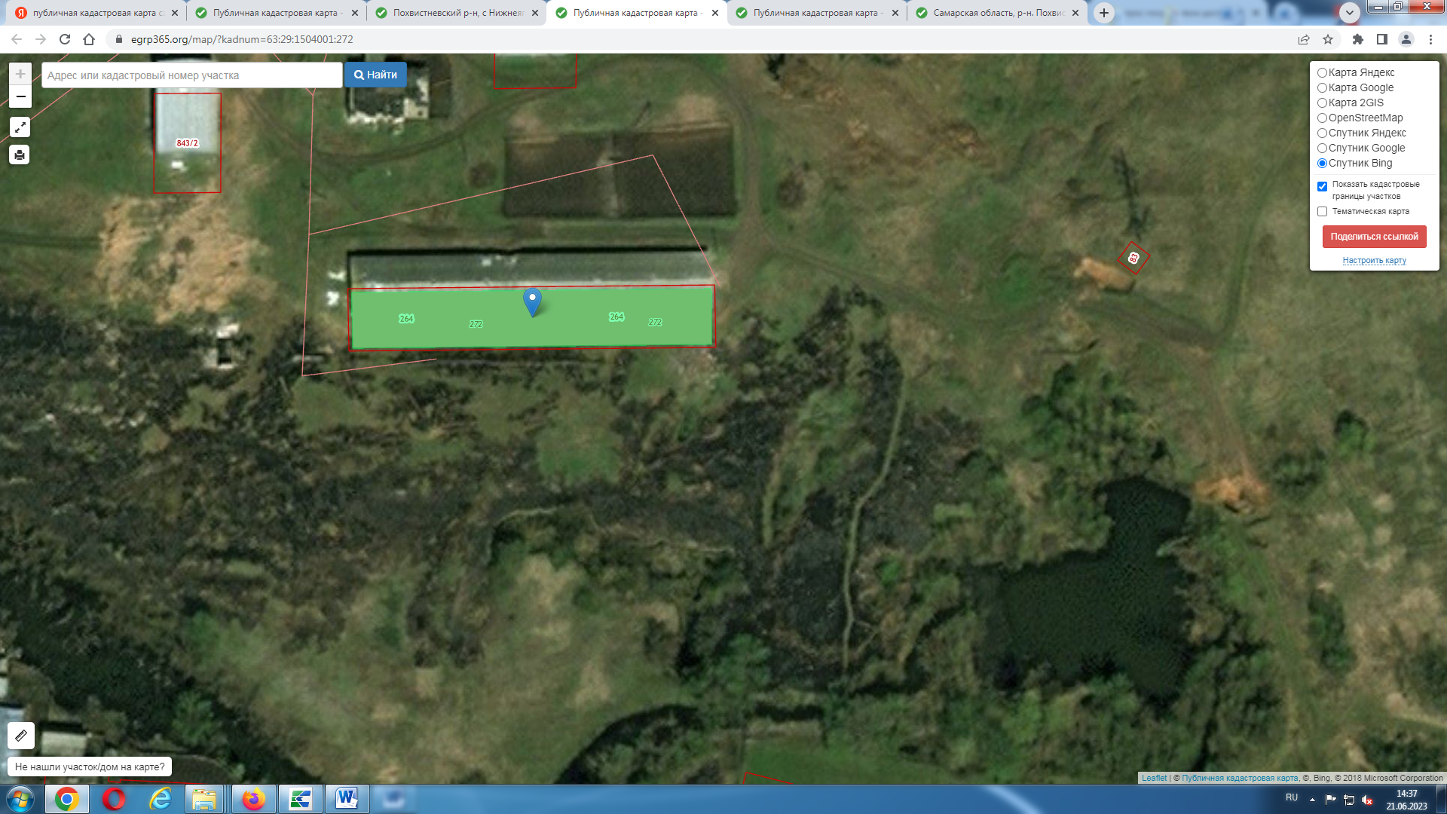

Сведения о параметрах земельного участка (Greenfield):
для реализации инвестиционного проекта

Наименование параметра | Сведения о параметрах  земельного участка
Описание объекта Greenfield | Нежилое здание, площадью 675,20 кв.м  на земельном участке,  площадью 4645 кв.м  категория земли: земли населенных пунктов,  вид разрешенного использования: для общественно-деловых целей
местоположение (город, муниципальный район, адрес) | Самарская область,  Похвистневский район,  Похвистневский район, с.Рысайкино, ул.Ижедерова ,д.65А
координаты участка
кадастровый номер – в случае отсутствия кадастрового номера участка, указать кадастровый номер квартала. | 63:29:0903001:604  63:29:0903001:407 (земельный участок)
форма собственности | муниципальная
Характеристика:
площадь участка, га | 0,4
длина,
ширина,
категория земли | земли населенных пунктов,
вид разрешенного использования | для общественно-деловых целей
правообладатель | Муниципальный район Похвистневский
обременение | нет
срок обременения
Санитарно-защитная зона, м | нет
Электроснабжение: | имеется
МВт
категория надежности
Газоснабжение: | имеется
нм³/год
нм³/час
давление
Водоснабжение: | имеется
общее, м³/сутки
питьевая, м³/сутки
техническая, м³/сутки
Водоотведение хозяйственно-бытовых стоков, м³/сутки
Водоотведение ливневых вод, л/сек.
Транспортная инфраструктура (расстояние до объекта, состояние дороги) | Автомобильная дорога находится на расстоянии 500 м
Наличие ж/д путей (ж/д тупик, состояние путей, расстояние до объекта) | нет
Другие условия | Объект находится в центре села, рядом автомобильная дорога, трасса
Контактное лицо для взаимодействия. ФИО, должность, телефон и адрес электронной почты. | Денисова Ольга Александровна  8 846 56 22871

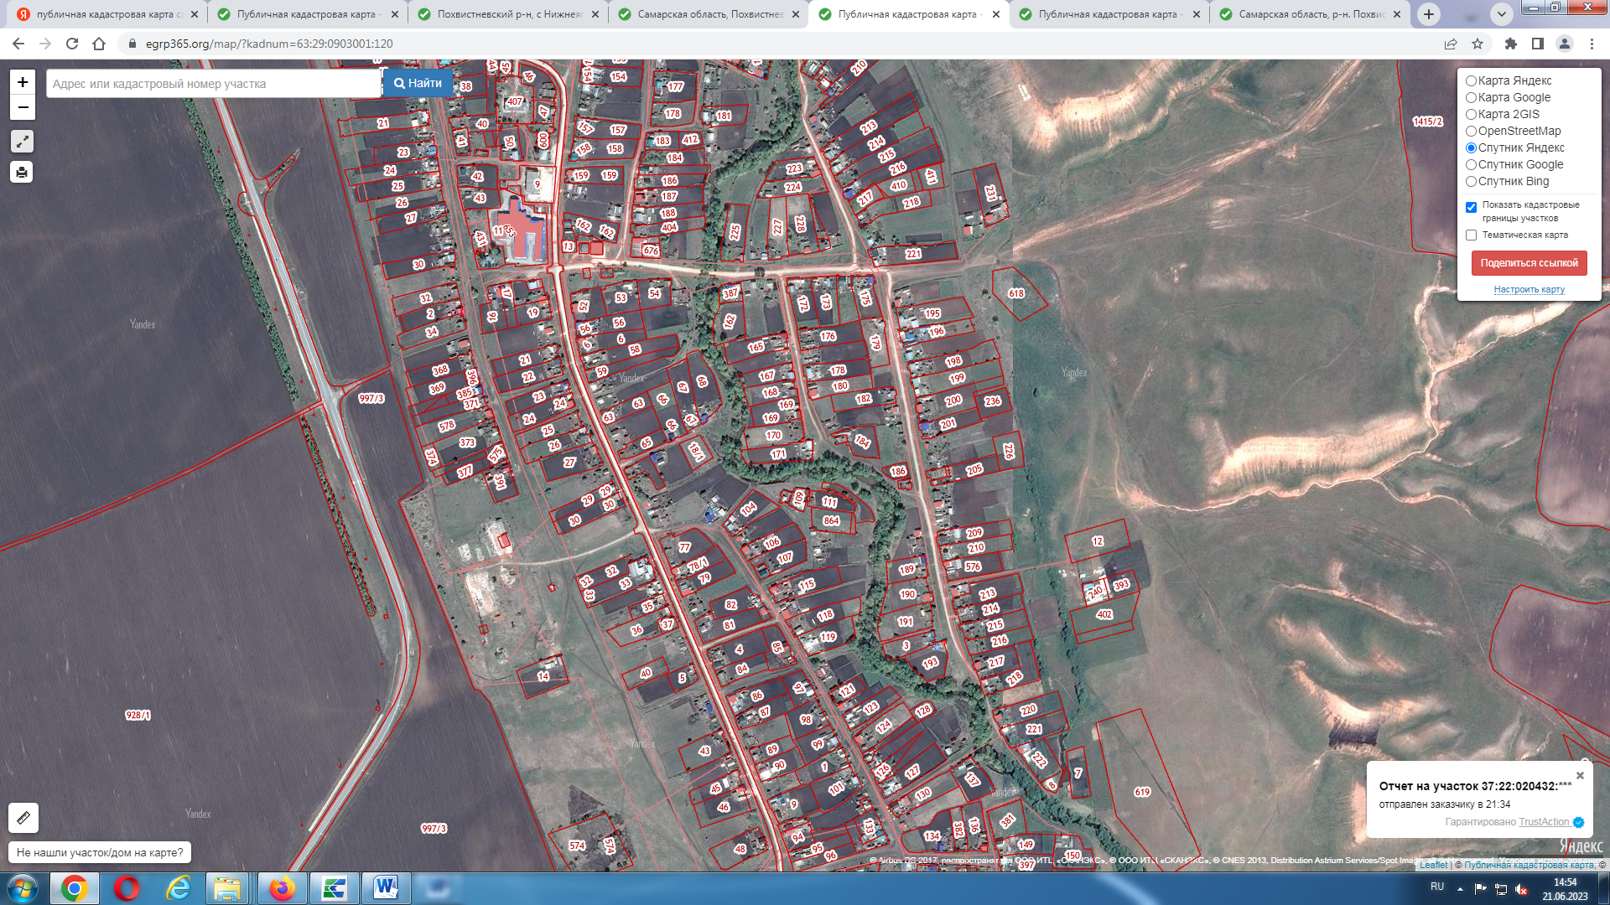
Приложение 9

Сведения о параметрах земельного участка (Greenfield):
для реализации инвестиционного проекта

Наименование параметра | Сведения о параметрах  земельного участка
Описание объекта Greenfield | Нежилое здание (здание столовой), площадью 124,40 кв.м  на земельном участке,  площадью 496 кв.м  категория земли: земли населенных пунктов,  вид разрешенного использования: для эксплуатации здания столовой
местоположение (город, муниципальный район, адрес) | Самарская область,  Похвистневский район,  Похвистневский район, с.Рысайкино, ул.Ижедерова , д.58А
координаты участка
кадастровый номер – в случае отсутствия кадастрового номера участка, указать кадастровый номер квартала. | 63:29:0903001:624  63:29:0903001:13 (земельный участок)
форма собственности | муниципальная
Характеристика:
площадь участка, га | 0,04
длина,
ширина,
категория земли | земли населенных пунктов,
вид разрешенного использования | для эксплуатации здания столовой
правообладатель | Муниципальный район Похвистневский
обременение | нет
срок обременения
Санитарно-защитная зона, м | нет
Электроснабжение: | имеется
МВт
категория надежности
Газоснабжение: | имеется
нм³/год
нм³/час
давление
Водоснабжение: | имеется
общее, м³/сутки
питьевая, м³/сутки
техническая, м³/сутки
Водоотведение хозяйственно-бытовых стоков, м³/сутки
Водоотведение ливневых вод, л/сек.
Транспортная инфраструктура (расстояние до объекта, состояние дороги) | Автомобильная дорога находится на расстоянии 500 м
Наличие ж/д путей (ж/д тупик, состояние путей, расстояние до объекта) | нет
Другие условия | Объект находится в центре села, рядом автомобильная дорога, трасса
Контактное лицо для взаимодействия. ФИО, должность, телефон и адрес электронной почты. | Денисова Ольга Александровна  8 846 56 22871

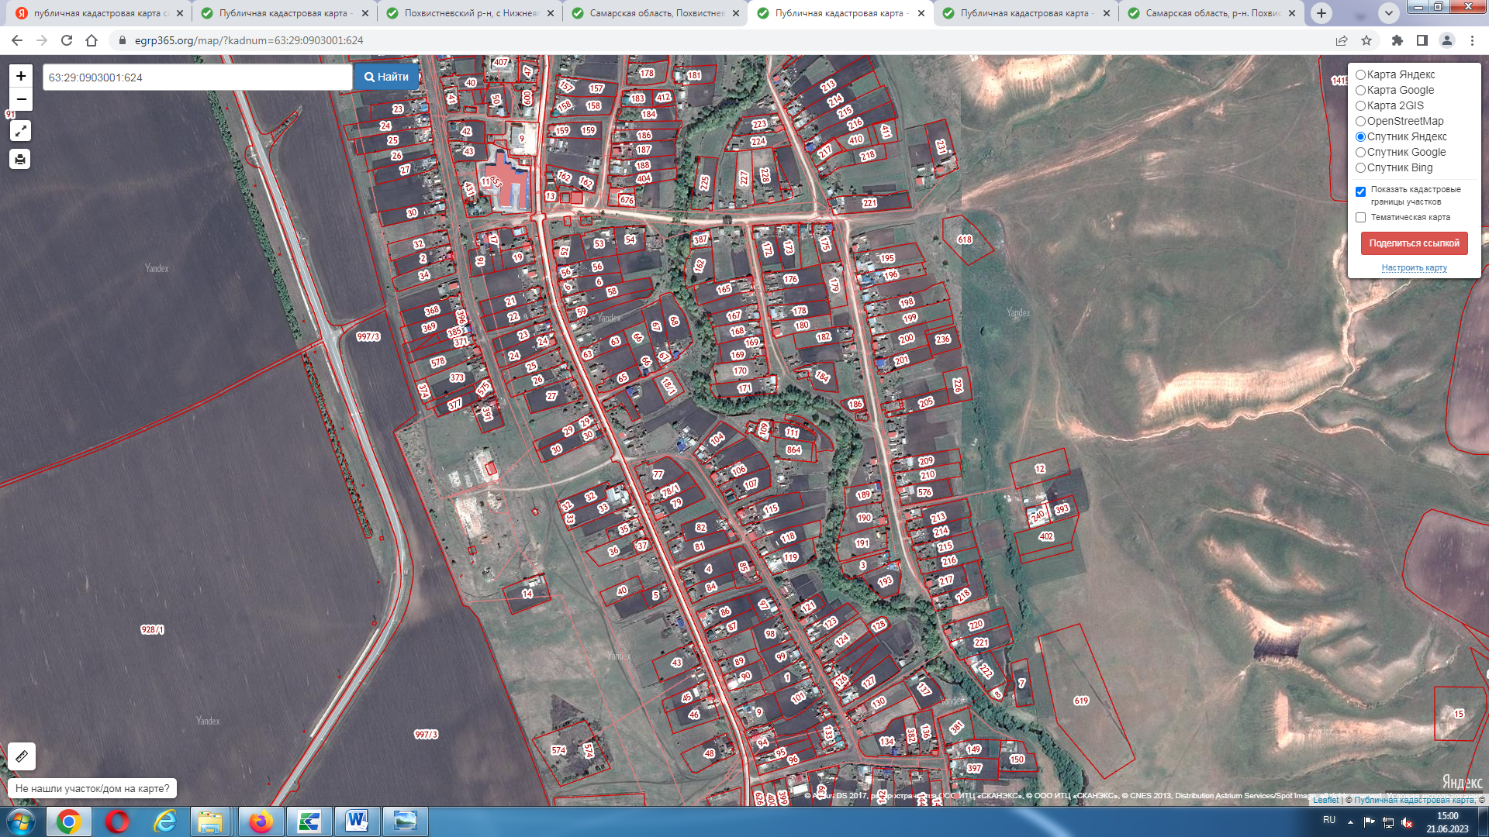
Приложение 10

Сведения о параметрах земельного участка (Greenfield):
для реализации инвестиционного проекта

Наименование параметра | Сведения о параметрах  земельного участка
Описание объекта Greenfield | Нежилое здание (здание детского сада), площадью 590,10 кв.м  на земельном участке,  площадью 3676 кв.м  категория земли: земли населенных пунктов,  вид разрешенного использования: под иными объектами специального назначения
местоположение (город, муниципальный район, адрес) | Самарская область,  Похвистневский район,  с.Кротково, ул.Центральная, 3
координаты участка
кадастровый номер – в случае отсутствия кадастрового номера участка, указать кадастровый номер квартала. | 63:29:0403005:1091  63:29:0403005:8 (земельный участок)
форма собственности | муниципальная
Характеристика:
площадь участка, га | 0,3
длина,
ширина,
категория земли | земли населенных пунктов,
вид разрешенного использования | под иными объектами специального назначения
правообладатель | Муниципальный район Похвистневский
обременение | нет
срок обременения
Санитарно-защитная зона, м | нет
Электроснабжение: | имеется
МВт
категория надежности
Газоснабжение: | имеется
нм³/год
нм³/час
давление
Водоснабжение: | имеется
общее, м³/сутки
питьевая, м³/сутки
техническая, м³/сутки
Водоотведение хозяйственно-бытовых стоков, м³/сутки
Водоотведение ливневых вод, л/сек.
Транспортная инфраструктура (расстояние до объекта, состояние дороги) | Автомобильная дорога находится на расстоянии 700 м
Наличие ж/д путей (ж/д тупик, состояние путей, расстояние до объекта) | нет
Другие условия | Объект находится в центре села, рядом автомобильная дорога, трасса
Контактное лицо для взаимодействия. ФИО, должность, телефон и адрес электронной почты. | Денисова Ольга Александровна  8 846 56 22871

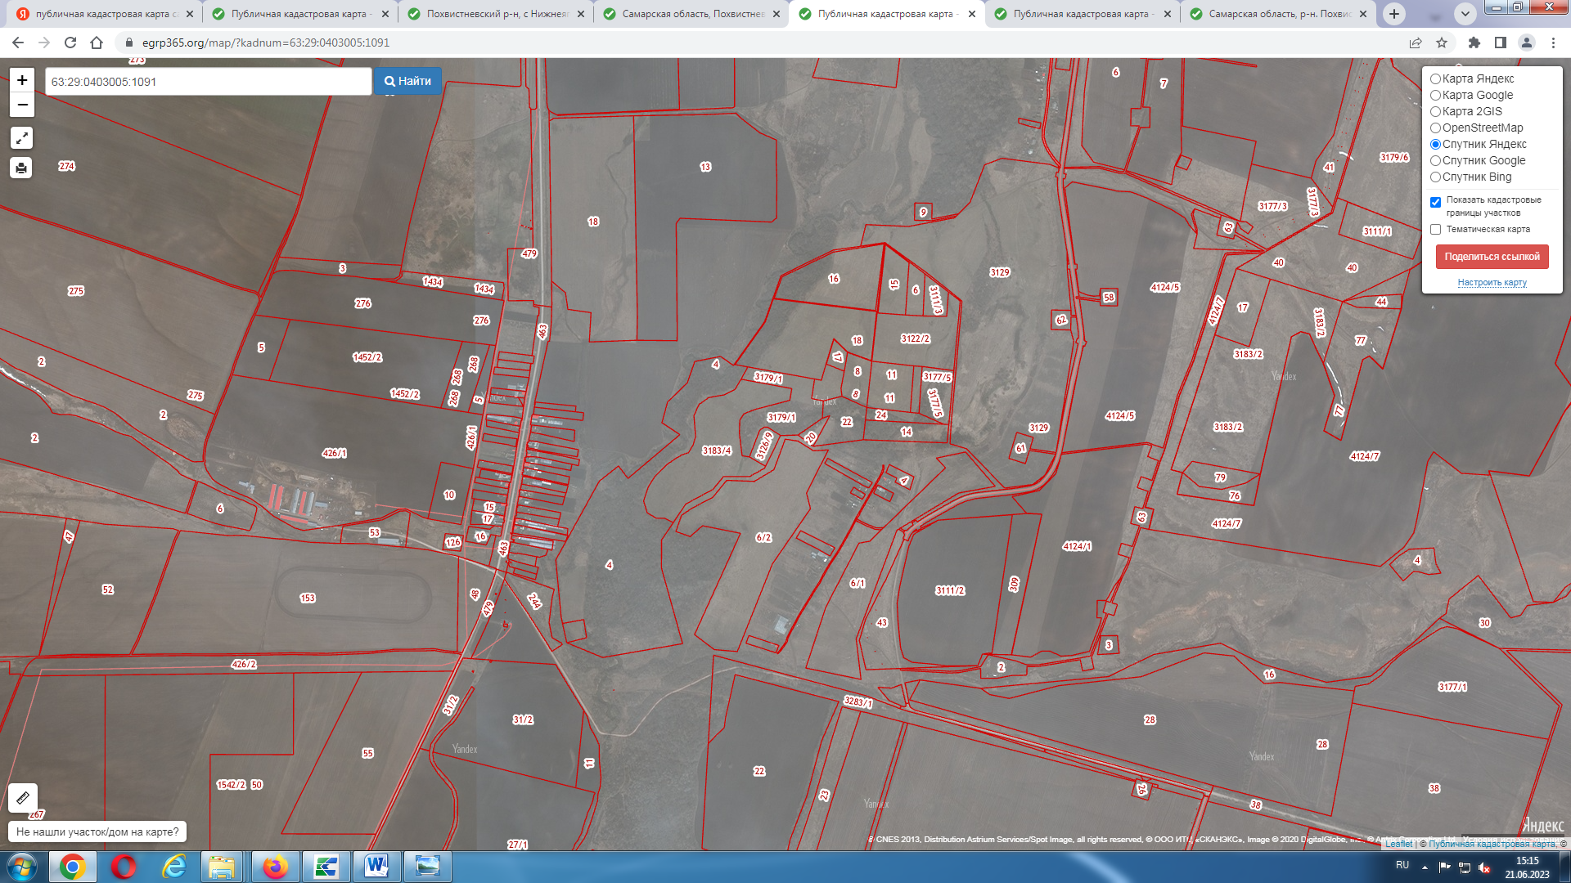

Приложение 11

Сведения о параметрах земельного участка (Greenfield):
для реализации инвестиционного проекта

Наименование параметра | Сведения о параметрах  земельного участка
Описание объекта Greenfield | Нежилое здание (здание СДК площадью 124 кв.м  на земельном участке,  площадью 292 кв.м  категория земли: земли населенных пунктов,  вид разрешенного использования: под иными объектами специального назначения
местоположение (город, муниципальный район, адрес) | Самарская область,  Похвистневский район,  п.Пример, ул.Северная, д.4
координаты участка
кадастровый номер – в случае отсутствия кадастрового номера участка, указать кадастровый номер квартала. | 63:29:1203006:761  63:29:1203006:648 (земельный участок)
форма собственности | муниципальная
Характеристика:
площадь участка, га | 0,02
длина,
ширина,
категория земли | земли населенных пунктов,
вид разрешенного использования | под иными объектами специального назначения
правообладатель | Муниципальный район Похвистневский
обременение | нет
срок обременения
Санитарно-защитная зона, м | нет
Электроснабжение: | имеется
МВт
категория надежности
Газоснабжение: | имеется
нм³/год
нм³/час
давление
Водоснабжение: | имеется
общее, м³/сутки
питьевая, м³/сутки
техническая, м³/сутки
Водоотведение хозяйственно-бытовых стоков, м³/сутки
Водоотведение ливневых вод, л/сек.
Транспортная инфраструктура (расстояние до объекта, состояние дороги) | Автомобильная дорога находится на расстоянии 700-800 м
Наличие ж/д путей (ж/д тупик, состояние путей, расстояние до объекта) | нет
Другие условия
Контактное лицо для взаимодействия. ФИО, должность, телефон и адрес электронной почты. | Денисова Ольга Александровна  8 846 56 22871

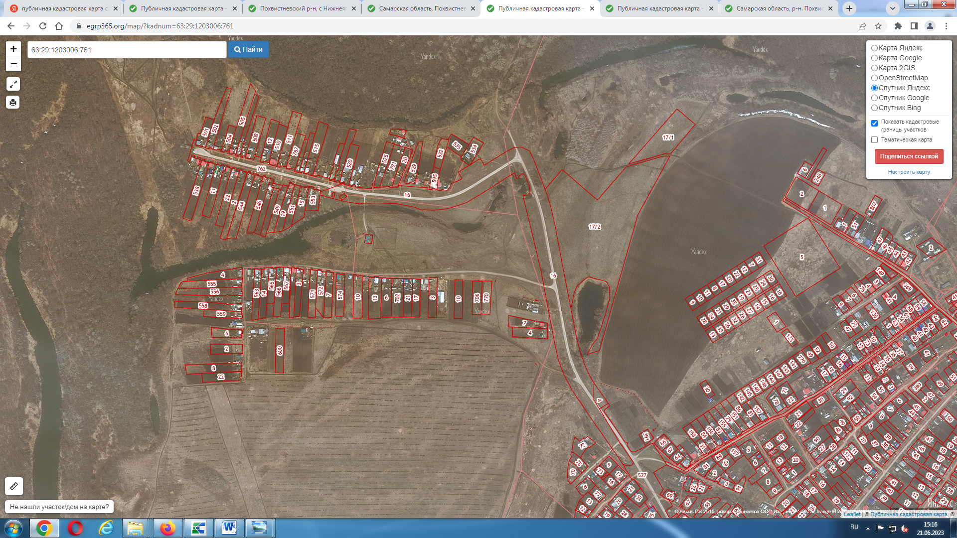

Приложение 12

Сведения о параметрах земельного участка (Greenfield):
для реализации инвестиционного проекта

Наименование параметра | Сведения о параметрах  земельного участка
Описание объекта Greenfield | Нежилое здание площадью  613,1 кв.м  на земельном участке,  площадью 2539 кв.м  категория земли: земли населенных пунктов,  вид разрешенного использования: под иными объектами специального назначения
местоположение (город, муниципальный район, адрес) | Самарская область,  Похвистневский район,  с.Мочалеевка, ул.г.Тукая, д.59
координаты участка
кадастровый номер – в случае отсутствия кадастрового номера участка, указать кадастровый номер квартала. | 63:29:1202001:1043  63:29:1202001:26 (земельный участок
форма собственности | муниципальная
Характеристика:
площадь участка, га | 0,06
длина,
ширина,
категория земли | земли населенных пунктов,
вид разрешенного использования | под иными объектами специального назначения
правообладатель | Муниципальный район Похвистневский
обременение | нет
срок обременения
Санитарно-защитная зона, м | нет
Электроснабжение: | имеется
МВт
категория надежности
Газоснабжение: | имеется
нм³/год
нм³/час
давление
Водоснабжение: | имеется
общее, м³/сутки
питьевая, м³/сутки
техническая, м³/сутки
Водоотведение хозяйственно-бытовых стоков, м³/сутки
Водоотведение ливневых вод, л/сек.
Транспортная инфраструктура (расстояние до объекта, состояние дороги) | Автомобильная дорога находится на расстоянии 700-800 м
Наличие ж/д путей (ж/д тупик, состояние путей, расстояние до объекта) | нет
Другие условия
Контактное лицо для взаимодействия. ФИО, должность, телефон и адрес электронной почты. | Денисова Ольга Александровна  8 846 56 22871

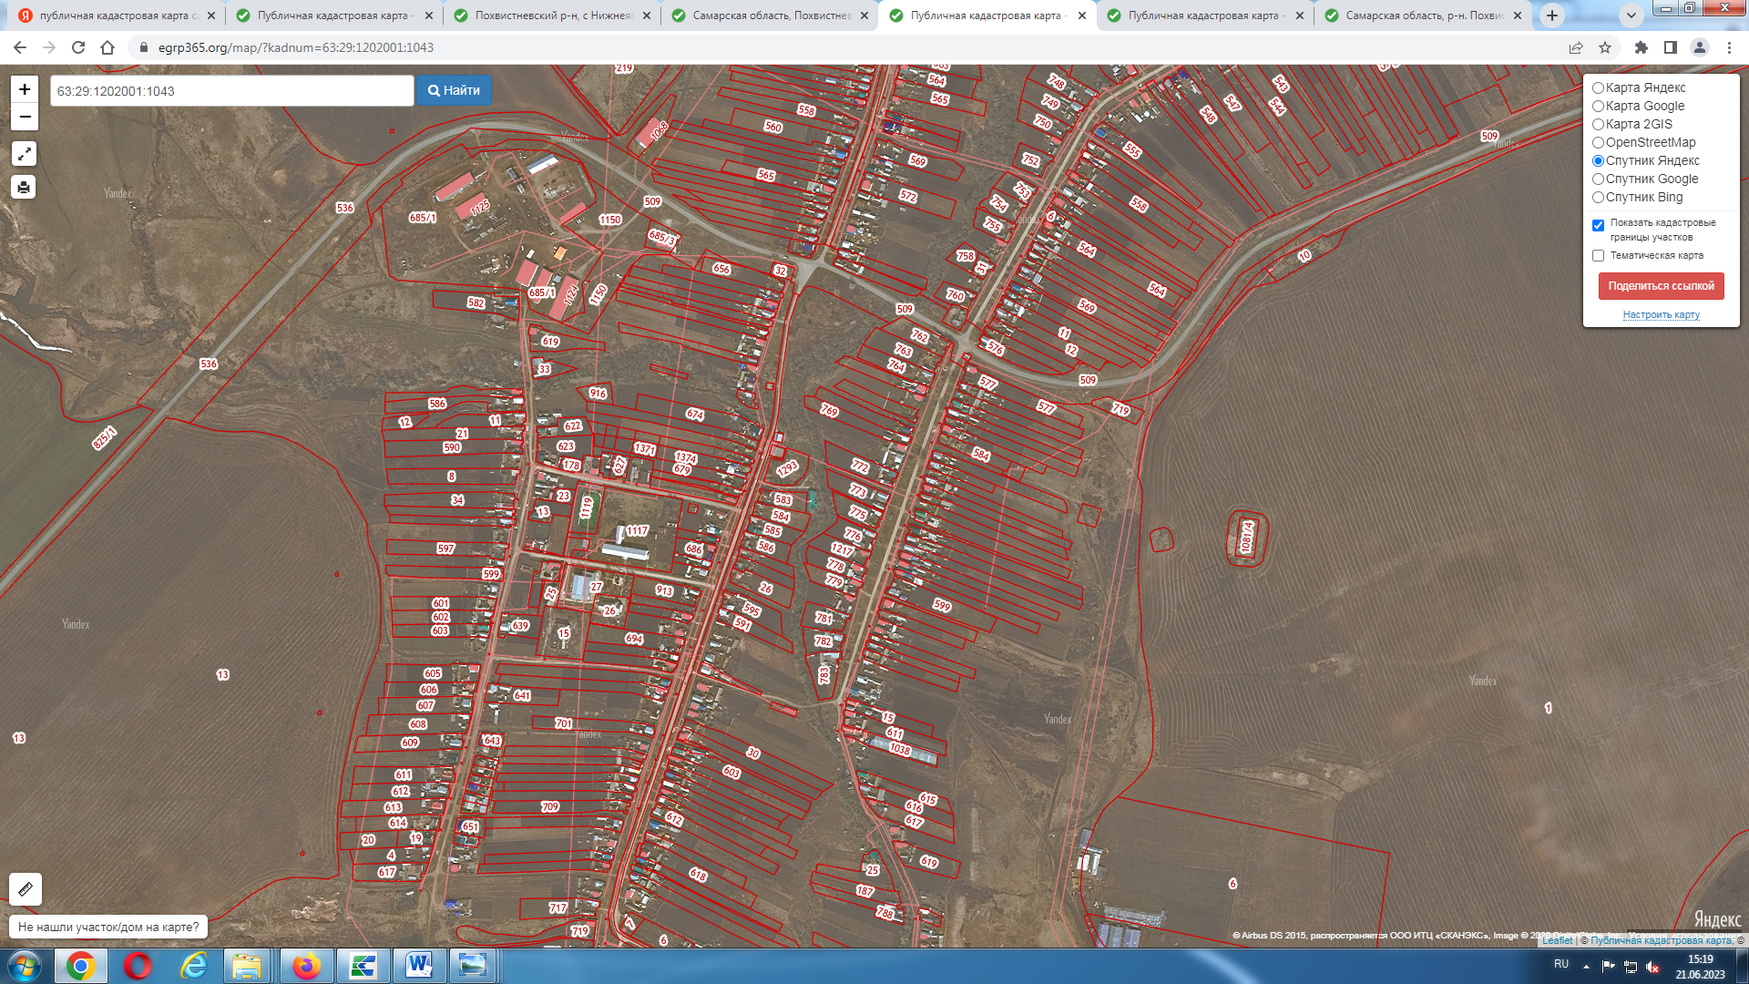

Приложение 13

Сведения о параметрах производственной площадки или земельного участка для реализации инвестиционного проекта

Наименование параметра | Сведения о параметрах производственной площадки или земельного участка
Вид производственной площадки: | Земельный участок площадью  3794000,00 кв.м  категория земли: земли сельскохозяйственного назначения,  вид разрешенного использования: многолетние насаждения (сады)
местоположение (город, муниципальный район и пр.)* | Похвистневский район, с/п Подбельск
координаты участка
кадастровый номер*, кадастровые квартала | 63:29:1505003  63:29:1505005
форма собственности* | неразграниченная
площадь запрашиваемого участка, м²* | 3794000,00 кв.м.
Транспортная инфраструктура* | Объект находится рядом с автомобильной дорогой
Контактное лицо для взаимодействия* | 8846 56 22871, 8846 56 22204

